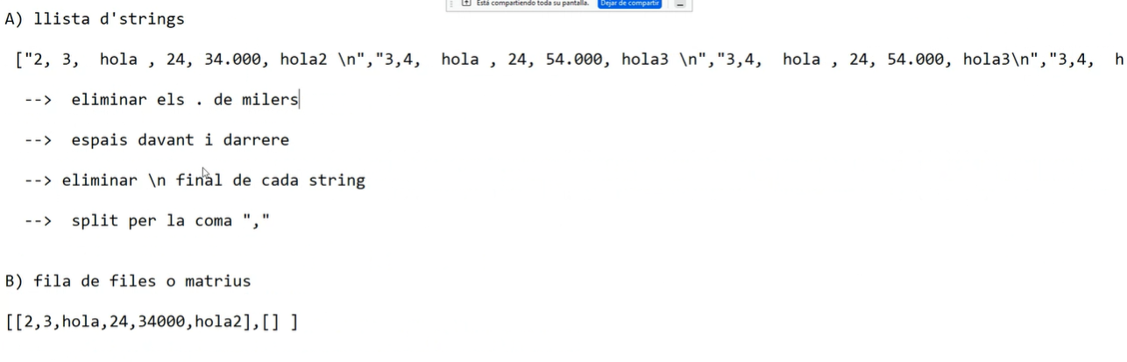

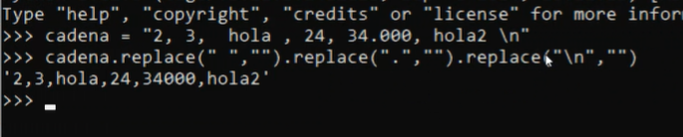  
podem empalmar .replace()

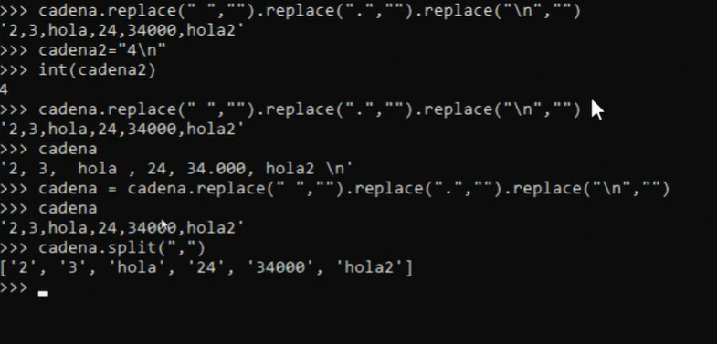

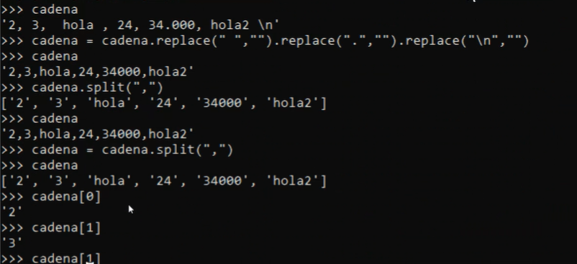

Quan no iteres sobre els index no guarda valors?

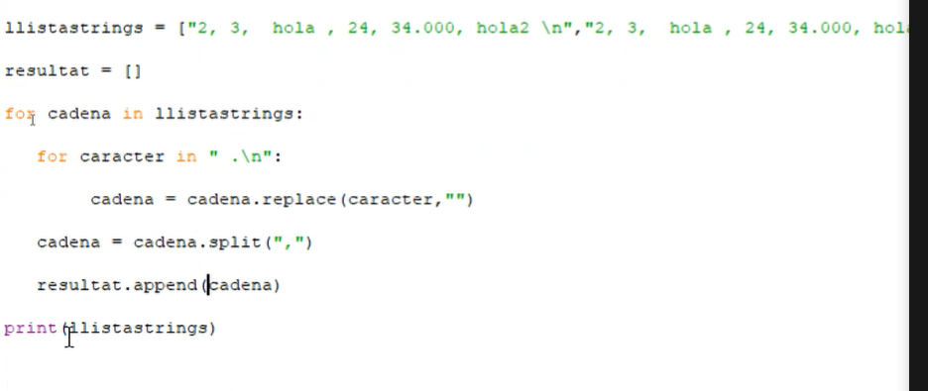  
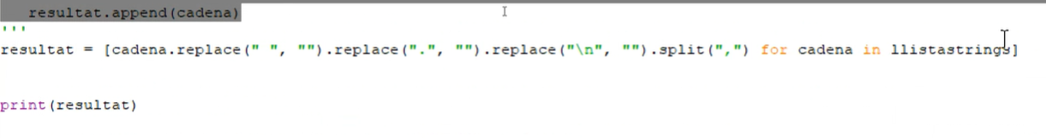  
un altre versio de formatejar llista de strings:   
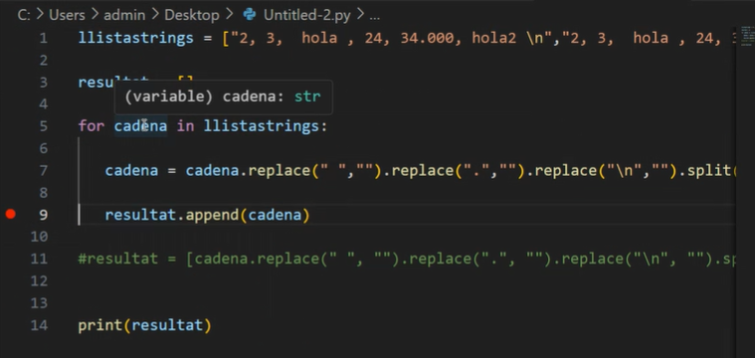

Per saber el programa mes eficient veiem quin programa corre mes rapid:   
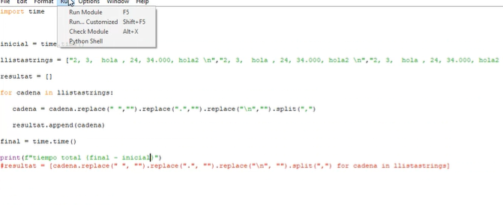

Per saber si estem fent be alguna cosa d una llista molt llarga imprimmim nomes el primer resultat per saber si esta be print cosa[0] per exemple.

Página per DATASETS: [**https://www.kaggle.com/datasets**](https://www.kaggle.com/datasets)

Install chocolatey en powershell com a administrador. Amb chocolatey pots descarregar programes desde cmd. Per si no teniem notepadplusplus per instalar-lo.

A cmd escribim choco per veure si esta instalat el chocolatey.

Notepad++ es millor per examinar els csv.

En CV poner qr con proyectos / github que se puede clicar, peresentar proyectos con CV.